Données Complémentaires:

- FACTEUR DE DEPRECIATION : 1 ,25

- RENDEMENT DU LUMINAIRE 0,70

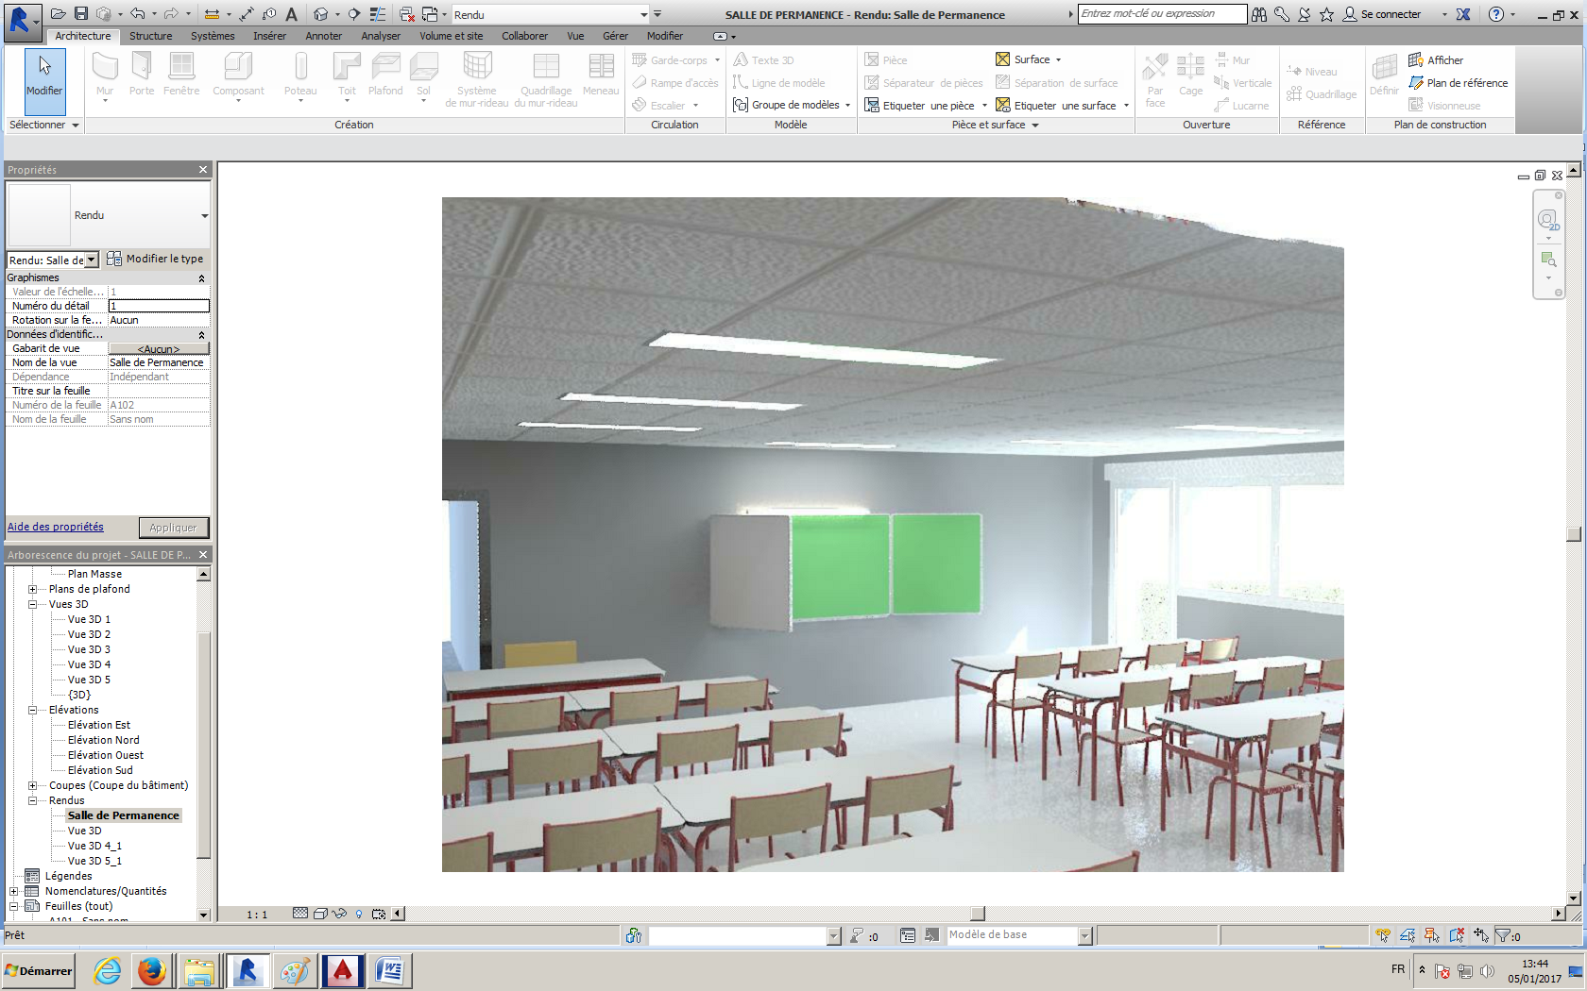

**DE 2**

|  |  |  |
| --- | --- | --- |
| SITUATION PROFESSIONNELLE : *Assistant en entreprise d’architecture* Dans la phase d’avant projet de la création d’un lycée, vous êtes chargé(e) de vérifier partiellement la conformité du projet avec la réglementation liée à l’éclairage. | | |
|  | **Document**  **Papier** | **Fichier**  **Informatique** |
| **ON DONNE :** |  |  |
| Dossier de base : |  |  |
| - La maquette IFC |  | **x** |
|  |  |  |
| Dossier technique : |  |  |
| - Notions de base pour projet d’éclairage. | **DT1** et **DT2** |  |
| Dossier réponses : | **DR1** |  |
|  |  |  |
| **ON DEMANDE :**  Compléter le document réponse **DR 1**, afin de vérifier la conformité de la salle de classe vis-à-vis de la réglementation liée à l’éclairagisme. | | |
| **ON EXIGE :**   * La prise en compte de tous les éléments utiles. * Le respect des étapes de calcul. * Des réponses exactes et détaillées. | | |

**DE 1**

1°) Compléter les indications relatives aux dimensions de la salle de pratique musicale

|  |  |  |
| --- | --- | --- |
| **DIMENSIONS** | Longueur de la pièce | L =. . . . . . . . m |
| Largeur de la pièce | l =. . . . . . . . m |
| Hauteur totale | Ht =. . . . . . . . m |
| Hauteur du plan utile | Hu =. . . . . . . . m |
| Hauteur de suspension des luminaires | H’ =. . . . . . . . m |

2°) Calculer l’indice K de la salle

____________________________________________________________

K =  ___________________________________________________________

___________________________________________________________

|  |  |
| --- | --- |
| **Indice de la salle** | K = |

3°) Compléter les indications relatives aux caractéristiques du luminaire.

|  |  |
| --- | --- |
| **Modèle** |  |
| **Type de pose** |  |
| **Dimensions** |  |
| **Quantité** |  |

4°) Calculer la valeur du flux total (lm) produit dans la salle par les luminaires :

Flux total = N x Flux d’une lampe =

Avec N : nombre de luminaires

|  |  |
| --- | --- |
| **Flux lumineux** | F = |
| **Flux lumineux Total** | FT= |

5°) Compléter le tableau suivant et rechercher dans la documentation technique le facteur de réflexion de la pièce :

|  |  |  |  |  |
| --- | --- | --- | --- | --- |
| **PIECE** | Facteur de réflexion | Plafond  (clair) | Mur  (clair) | Plan utile  (moyen) |
|  |  |  |

6°) Compléter les tableaux suivants et rechercher dans la documentation technique le facteur d’utilance des luminaires :

|  |  |  |
| --- | --- | --- |
| **LUMINAIRE** | Classe photométrique |  |
| Rapport de suspension | J = |
| Facteur d’utilance | U = |

7°) A partir des données trouvées précédemment, on vous demande de calculer le niveau moyen d’éclairement (en lux) :

_______________________________________________

Eclairement moyen E = ___________________________________________

____________________________________________

|  |  |
| --- | --- |
| Eclairement moyen |  |

8°) A partir de la norme, déterminer l’éclairage intérieur de la salle de pratique musicale (en lux) :

|  |  |
| --- | --- |
| **Type de bâtiment** |  |
| **Type de salle** |  |
| **Eclairage (lux)** |  |

9°) L’éclairement moyen calculé est il en conformité avec les normes ? Justifier votre réponse :

__________________________________________________

**DR 1**

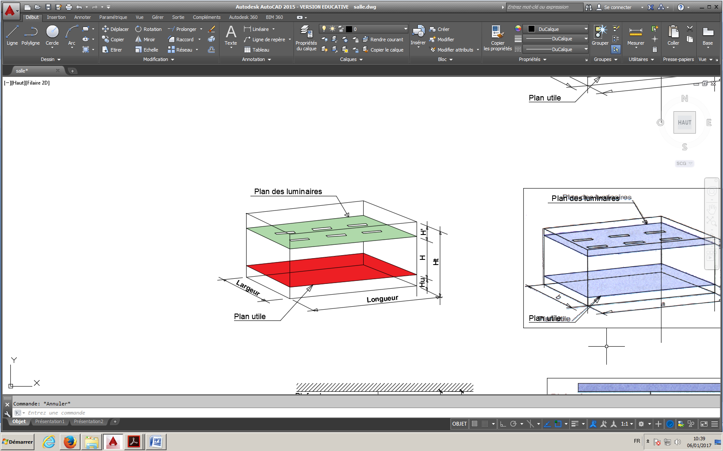

1. **L’indice du local**

Il est donné par la relation suivante :

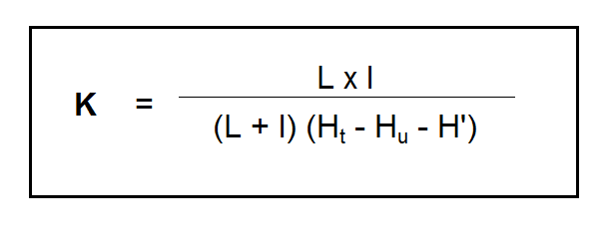

**L** : longueur du local

**l** : largeur du local

**Ht** : hauteur totale du local

**Hu** : hauteur du plan utile

**H’** : hauteur de suspension des luminaires

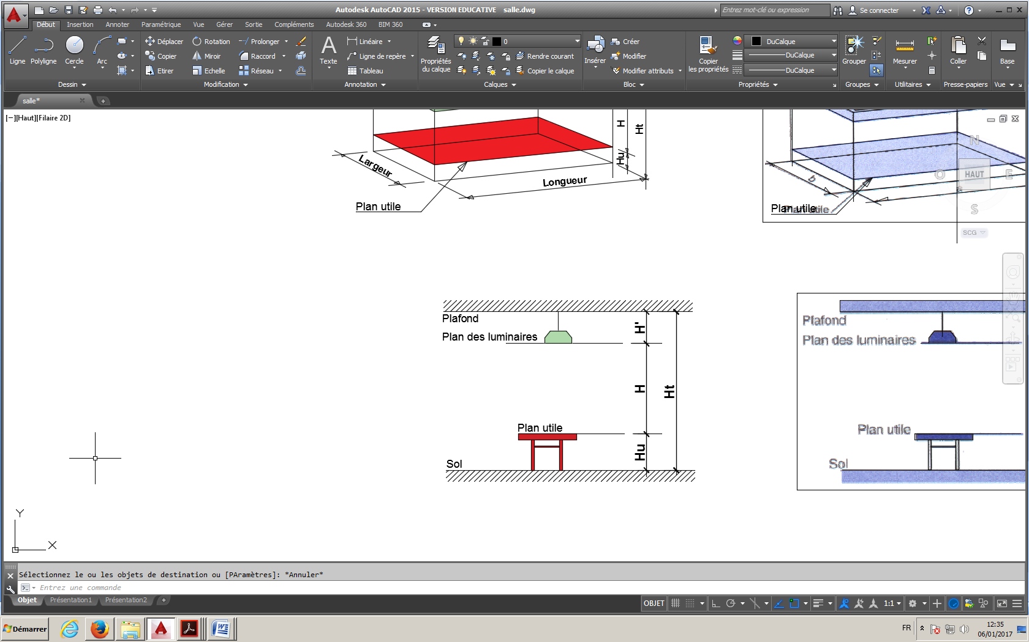

1. **Le rapport de suspension**

Il est donné par la relation suivante



h : hauteur du luminaire au-dessus du plan utile

h’ : hauteur de suspension des luminaires

Remarque : Pour simplifier les calculs le rapport de

suspension est souvent égal soit à :

* j = 0 : Pour des luminaires fixés au plafond
* j= 1/3 : Pour des luminaires suspendus

1. **Le facteur de réflexion**

Ce facteur permet de connaître le taux de réflexion des sols, murs, et plafond constituant un local.

|  |  |  |  |  |  |
| --- | --- | --- | --- | --- | --- |
|  | **Clair** | **Moyen** | **Sombre** | **Très sombre** | **Nul** |
| **Plafond** | 8 | 7 | 5 | 3 | 0 |
| **Murs** | 7 | 5 | 3 | 1 | 0 |
| **Plan utile** | 3 | 3 | 1 | 1 | 0 |

Si le facteur de réflexion d’un local est de 753 cela signifie :

* réflexion du plafond = 70 %
* réflexion des murs = 50 %
* réflexion du plan utile = 30 %

**DE 2**

1. **Le facteur de dépréciation**

A cause de l’empoussièrent et le vieillissement des lampes, le flux lumineux d’une lampe réduit dans le temps, c’est pour cela qu’il faut appliquer un coefficient de dépréciation.

Ce facteur tient également compte s’il y a une maintenance ou non des appareillages. Pour déterminer le facteur de dépréciation, il faut tenir compte de l’empoussièrement, du vieillissement des ampoules et de l’altération des luminaires.

**5- Rendement et classe d’un luminaire**

On appelle rendement d’un luminaire **η** le rapport du flux lumineux sortant du luminaire dans les conditions usuelles d’emploi, au flux qu’émettrait la lampe (ou l’ensemble des lampes) équipant ce luminaire, dans des conditions de température et d’alimentation spécifiées par les normes en vigueur.

EXEMPLE : Pour un luminaire de classe G, on trouvera sur sa fiche technique :

|  |  |
| --- | --- |
| PUISSANCE W | RENDEMENT η |
| 36 w | 0.55 **G** |

G = classe du luminaire

(Voir tableau d’utilance)

**6- Calcul du niveau d’éclairement**

On utilise la relation suivante, pour calculer l’éclairement moyen (en LUX) :

**E =** Ft x U x η

l x L x d

Avec

**FT:** Flux lumineux total

**U  :** Facteur d’utilance en % (à diviser par 100 dans la formule)

**D  :** Facteur de dépréciation

**η  :** Rendement du luminaire

**L :** Longueur du local

**l :** Largeur du local

**DT 1 - TABLEAU D’UTILANCE**

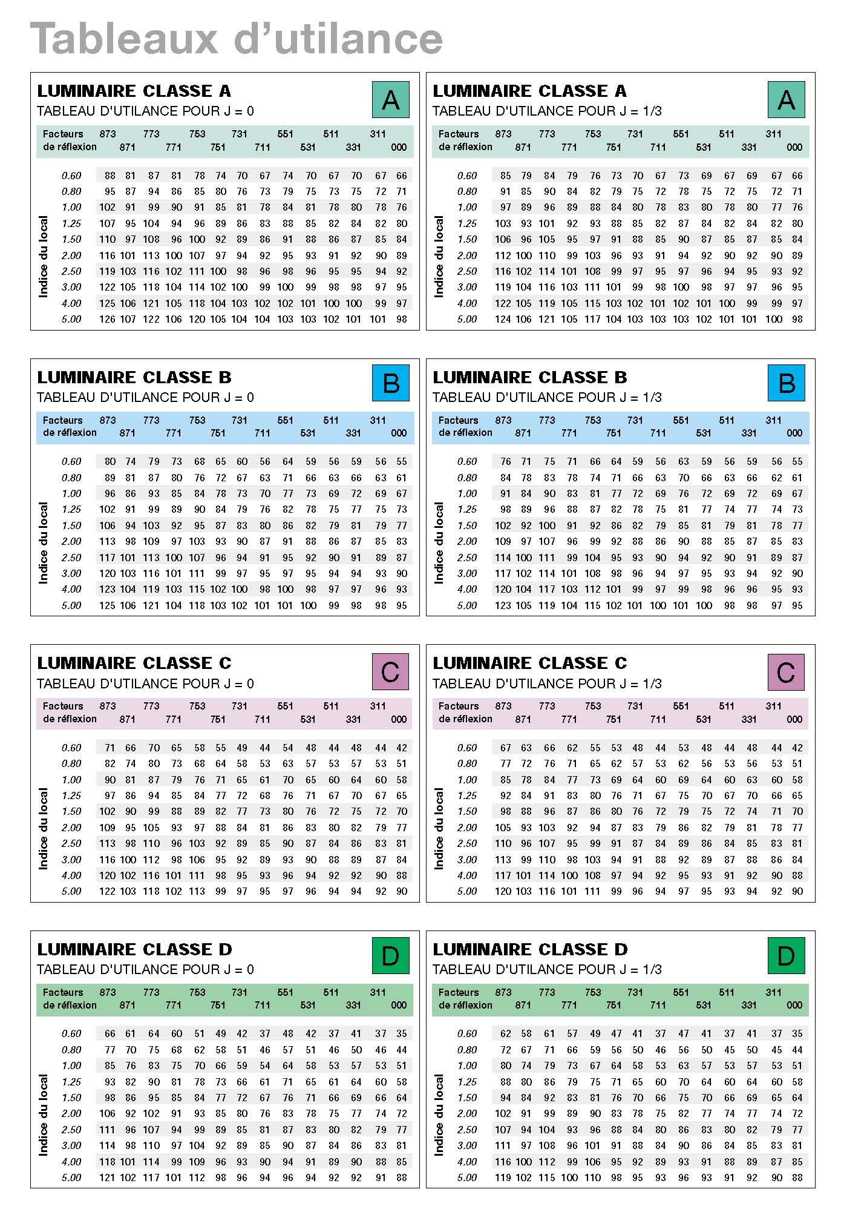

**DT 2 - REGLEMENTATION CONCERNANT L’ECLAIRAGE EN ERP**

